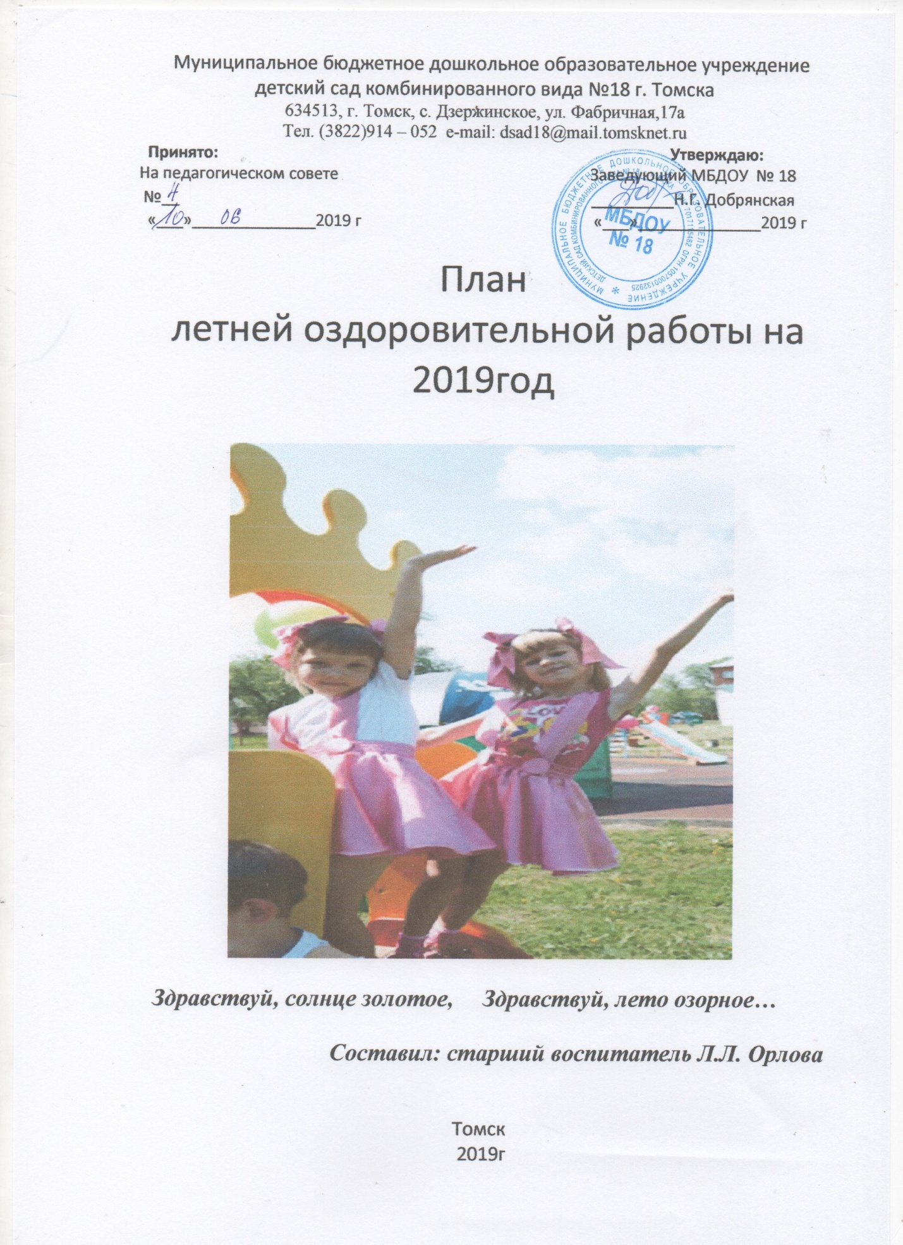

План летней оздоровительной работы на 2019 год
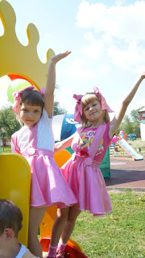
Цели:
− сохранение и укрепление физического и психического здоровья воспитанников в летний период с учётом их индивидуальных особенностей;€
− удовлетворение потребностей растущего организма в летнем отдыхе, творческой деятельности и движении.
Задачи:
1. Создать условия, обеспечивающие охрану жизни и укрепление здоровья воспитанникам, способствовать их физическому и умственному развитию путём активизации движений и целенаправленного общения с природой.
2. Реализовать систему мероприятий, направленных на оздоровление и физическое воспитание детей раннего и дошкольного возраста, развитие самостоятельности, любознательности и двигательной активности. Совершенствовать речь детей, развивать их эмоциональную сферу.
3. Осуществлять педагогическое и санитарное просвещение родителей (законных представителей) по вопросам воспитания и оздоровления детей в летний период.
4. Продолжать работу по улучшению пространственного окружения прогулочных участков ДОУ.

Пояснительная записка
Лето – благоприятная пора для сохранения и укрепления здоровья детей, создания условий для их полноценного, всестороннего, психического и физического развития. Растущий и развивающийся организм ребенка очень чувствителен к воздействию различных факторов окружающей среды. Грамотная организация летней оздоровительной работы в дошкольном учреждении, охватывающей всех участников образовательного процесса, предоставляет широкие возможности для укрепления физического и психического здоровья воспитанников, развития у них познавательного интереса, а также повышения компетентности родителей в области организации летнего отдыха детей.
Лето – особый период в жизни каждого ребёнка. От окружающих его взрослых зависит то, как он проведет это время с пользой для здоровья, развития эмоциональных и познавательных процессов.
Лето – это маленькая жизнь.
Именно в этот период годы дети получают максимум впечатлений, удовольствия и радости от общения со сверстниками и новых открытий. Вместе с тем, чем больше времени проводят дошкольниками на улице, тем больше внимания взрослые должны уделять организации деятельности детей в летний период. Грамотное решение этих вопросов позволит избежать неприятностей и обеспечить эмоционально насыщенную жизнь всем участникам образовательного процесса.
Летнюю работу с детьми в детском саду принято называть оздоровительной, она имеет свою специфику. Важно всемерно использовать благоприятные для укрепления здоровья детей условия летнего времени и добиться, чтобы ребёнок окреп, поправился и закалился, научился понимать и полюбить удивительный, прекрасный мир растений и животных. Летом природа предоставляет большие возможности для развития познавательных способностей дошкольников.
Воспитание здорового ребёнка – приоритетная, наиглавнейшая задача дошкольной педагогики, особенно в современных условиях. Проблема воспитания счастливой личности напрямую связана со здоровьем этой личности. Как помочь подрастающему ребёнку реализовать своё право на здоровье и счастливую жизнь? Одним из путей решения этой проблемы является организация работы по воспитанию дошкольников в летний период года. Летний отдых детей оказывает существенное влияние на укрепление организма, сопротивляемость заболеваниям, создание положительных эмоций. В летний период, большие возможности предоставлено для закаливания, совершенствования защитных реакций ребенка, широко используются солнечно-воздушные ванны и водные закаливающие процедуры. Летом продолжается систематическая и планомерная работа по разделам программ. Все виды деятельности переносятся на воздух. Каждому виду отводится место и время в распорядке дня.
Приоритетными направлениями дошкольного учреждения в летний оздоровительный период являются:
- физкультурно-оздоровительная работа;
- экологическое воспитание;
- игровая, музыкальная, театрализованная, изобразительная деятельность детей.
Успех летней работы определяется, прежде всего, тем, насколько своевременно подготовился к ней коллектив детского сада.
Главное - вооружить знаниями педагогов. Для этого в методическом кабинете подбирается необходимая литература по определённым вопросам, можно предложить каждому воспитателю самостоятельно проработать одну из близких им тем, а затем провести обмен опытом, знаниями и увлечениями.
Нормативные документы.
• Закона № 273 29.12.2013 «Об образовании в Российской Федерации»
• Приказ Министерства образования и науки Российской Федерации (Минобрнауки России) от 30 августа 2013 г. №1014 г. Москва «Об утверждении Порядка организации и осуществления образовательной деятельности по основным общеобразовательным программам - образовательным программам дошкольного образования»
• Письмо Минобрнауки РФ и Департамента государственной политики в сфере общего образования от 13 января 2014 года № 08-10
• Приказ Минобрнауки России от17.10.2013 № 1155 «Об утверждении федерального государственного образовательного стандарта дошкольного образования»
• Постановление Главного государственного санитарного врача Российской Федерации от 15. 05. 2013 № 26 «Об утвеждении СанПин 2.4.1.3049 -13 «Санитарно –эпидемиологические требования к устройству, содержанию и организации режима работы дошкольных образовательных организаций»
На первый план выдвигается развивающая функция образования, обеспечивающая становление личности ребенка и ориентирующая педагога на его индивидуальные особенности, что соответствует современной научной «Концепции дошкольного воспитания» (авторы В. В. Давыдов, В. А. Петровский и др.) о признании самоценности дошкольного периода детства.

Предполагаемый результат:
1.Сохранение и укрепление здоровья детей, снижение уровня заболеваемости.
2.Привитие детям навыков экологической культуры.
3.Приобретение новых знаний и впечатлений об окружающем.
4.Качественная подготовка к новому учебному году.
5.Благоустройство территории детского сада с учетом потребностей и интересов воспитанников, педагогов и родителей (законных представителей).

Принципы:
· учет возрастных и психофизических возможностей, особенностей детей;
· систематичность педагогического процесса;
· принцип деятельного подхода к организации образовательного процесса;
· интегративность в деятельности специалистов;
· взаимодействие ДОУ и семьи.

Формы оздоровительных мероприятий
в летний период
2019г

Формы работы | Условия организации
 | Место | Время | Продолжительность по группам  (мин.) | Ответствен  ные
Утренняя гимнастика | на воздухе | ежедневно перед завтраком | младшая – 6, средняя – 8 , старшая -10,  подготовительная -12 | Инструктор по физической культуре, воспитатели
Занятия по физической культуре | на воздухе | 2 раза в неделю, в часы наименьшей инсоляции  (до наступления жары или после ее спада) | 2 младшая – 15, средняя – 20, старшая – 25, подготовительная -30. | Инструктор по физической культуре, воспитатели
Подвижные игры: сюжетные, не сюжетные с элементами соревнований; дворовые, народные, с элементами спорта (футбол, баскетбол) | на воздухе | ежедневно, в часы наименьшей инсоляции | для всех возрастных групп – 10 – 20 мин. | Инструктор по физической культуре, воспитатели
Двигательные разминки: упражнения на развитие мелкой моторики, ритмические движения, упражнения на внимание и координацию движений, упражнения в равновесии, упражнения для активизации работы глазных мышц, гимнастика расслабления, упражнения на формирование правильной осанки, упражнения на формирование свода стопы. | на воздухе | Ежедневно, в часы наименьшей инсоляции | младшие – 6, средние -8, старшие -10, подготовительные -12 | Инструктор по физической культуре, воспитатели
Элементы видов спорта, спортивные упражнения: катание на самокатах, футбол, баскетбол. | на воздухе | ежедневно, в часы наименьшей инсоляции | средняя – 10, старшая – 12, подготовительная - 15 | Инструктор по физической культуре, воспитатели
Гимнастика пробуждения: гимнастика сюжетно – игрового характера «Сон ушел. Пора вставать. Ножки, ручки всем размять» | Спальная комната | ежедневно после дневного сна | для всех возрастных групп -3-5 мин. | воспитатели групп
Закаливающие мероприятия: умывание прохладной водой, босохождение, солнечные и воздушные ванны. | с учетом специфики закаливающего мероприятия | по плану в зависимости от характера закаливающего мероприятия | Согласно требованиям действующего СанПиНа | воспитатели
Индивидуальная работа в режиме дня | с учетом специфики индивидуальной работы | ежедневно | 3 – 7 мин. | воспитатели групп
Праздники, досуги, развлечения | на воздухе | 1 раз в неделю | не более 30 мин. | Воспитатели,  музыкальный руководитель, инструктор по физической культуре
Включение в меню витаминных напитков, фруктов, свежих овощей | Май - август |  | Медсестра

Организационная работа
Тема | Срок | Ответственные
Малый Совет педагогов:  «Организация летне-оздоровительной работы ДОУ»  Утверждение плана летне-оздоровительной работы;  Совет педагогов:  «Анализ летне-оздоровительной работы и принятие плана работы ДОУ на 2019-2020 уч. г.» | июнь  Август | Старший воспитатель  Старший воспитатель
Проведение инструктажа педагогов перед началом летнего периода:  «Инструктаж по правилам безопасности поведения на водоемах в летний период»  «Охрана жизни и здоровья детей при организации летних праздников, игр, походов и экскурсий»  «Техника безопасности и охрана труда в летних условиях»  «Соблюдение питьевого и санитарно-эпидемиологического режима в летних условиях»  «Инструктаж по пожарной безопасности» | Май | Старший воспитатель  Саранина З.Р.. завхоз
Проведение инструктажа детей:  - по предупреждению травматизма;  - соблюдению правил поведения во время выхода за территорию детского сада;  - соблюдение правил поведения в природе, на улицах поселка, на воде. | В течение летнего периода | Воспитатели групп
Административные совещания:

«Подготовка территории ДОУ к летнему периоду» | июнь | Заведующий
«Подготовка детского сада к новому учебному году» | август | Заведующий
«Итоги летней оздоровительной работы ДОУ | август | заведующий

Методическая работа,
оснащение методического кабинета

Мероприятия | Срок | Ответственные
Составление плана работы на 2019-2020 учебный год. | Июль - август | Старший воспитатель
План повышение квалификации педагогов в условиях ФГОС ДО. | Июнь - июль | Старший воспитатель
Ревизия нормативно-правовой базы ДОУ на соответствие требованиям Федерального Закона «Об образовании в РФ» и ФГОС ДО. | В течение лета | Заведующий,  Старший воспитатель
Систематизация материалов в методическом кабинете | июнь | Старший воспитатель
Индивидуальные консультации по запросам  педагогов | в течение лета | Старший воспитатель
Подведение итогов летней – оздоровительной работы | август | Старший воспитатель
Оснащение программно-методической и предметно – развивающей среды с учетом основной общеобразовательной программы дошкольного образования | к 01.09.2020 | Старший воспитатель, воспитатели

Консультации для педагогов

Тема | Срок | Ответственные
«Организация работы с детьми в летний период»  «Организация детской экспериментальной деятельности в летний период» | июль | Старший воспитатель  Воспитатель Фролова О.Б.
«Организация детского творчества летом» | июль | Воспитатель  Минбаева Г.Ю.
«Ознакомление дошкольников с природой летом» | июнь | Воспитатель Чикаткова В.И.
«Организация активного отдыха дошкольников» | июль | Инструктор по физической культуре Шмитляйн М.Н.
"Прогулки-походы за территорию детского сада в летний период". | август | Старший воспитатель  Воспитатели подготов. и старшей группы
«О предупреждении отравления детей ядовитыми растениями и грибами. Первая помощь при отравлении» | август | Медсестра
Фотоотчет - презентация «Как прошло наше лето» | август | Воспитатели всех возрастных групп и специалисты

Работа с родителями
Мероприятия | Срок | Ответственные
- Оформление «Уголка для родителей» в группах:  - режим дня на летний период  - рекомендации по экологическому воспитанию «Ребенок и природа»;  - рекомендации по познавательно - речевому развитию детей;  - Первая помощь:  *«Солнечный удар»  *«Остерегайтесь клещей»  *«Ядовитые растения»  *«Предупреждение острых кишечных инфекций» | Июнь, август | воспитатели
Информация для родителей вновь поступивших детей:  -индивидуальные консультации  -информационный материал «Адаптация к условиям ДОУ» | Июль - Август | Воспитатели,  педагог-психолог
Участие родителей в благоустройстве, озеленении участка и ремонте групп. | В течение лета | Завхоз  Воспитатели групп

Проведение ремонтных мероприятий и работ по благоустройству территории ДОУ

Мероприятия | Срок | Ответственные
Экологические субботники - уборка территории ДОУ | Май - август | Завхоз
Ремонт покрытия входных крылечек | июнь | Завхоз
Установка теневых навесов | июнь | завхоз
Высаживание рассады цветов и овощей в цветники и огород | Май-июнь | Завхоз, младшие воспитатели, воспитатели
Благоустройство игровых площадок для воспитанников:  -обновить информационные стенды для родителей,  -изготовление оборудования для игр с водой на участке,  -и др. | Июнь - август | воспитатели
Косметический ремонт групп | июнь | Завхоз, рабочий по ремонту, младшие воспитатели, воспитатели
Покраска оборудования на игровых и спортивных площадках | июнь | завхоз, воспитатели и младшие воспитатели групп

ОСОБЕННОСТИ ОРГАНИЗАЦИИ ОБРАЗОВАТЕЛЬНОЙ ДЕЯТЕЛЬНОСТИ
В ЛЕТНИЙ ПЕРИОД 2019года

№  п\п | Особенности организации | Ответственные
1.  2.  3.  4.  5.  6. | Увеличить длительность пребывания детей на свежем воздухе в течение всего дня, с этой целью прием осуществлять на прогулке, увеличить длительности прогулок.  Утреннюю гимнастику и физкультурные занятия проводить на свежем воздухе в облегченной одежде.  Ежедневно проводить коррекционно-развивающие индивидуальные занятия, в соответствии с планом работы и рекомендациями специалистов.  Ежедневно проводить тематические наблюдения, труд в природе, организовывать элементарную опытническую деятельность.  С учетом погодных условий проводить игры с водой и песком.  В ходе свободной деятельности детей организовывать на участке творческие игры:  сюжетно-ролевые, театрализованные, конструктивные. | Воспитатели  Воспитатели  воспитатели  Воспитатели  Воспитатели  Воспитатели

ОРГАНИЗАЦИЯ ПРОФИЛАКТИЧЕСКОЙ И ОЗДОРОВИТЕЛЬНОЙ РАБОТЫ С ДЕТЬМИ
№ п\п | Организация мероприятий | Ответственные
1.  2.  3.  4.  5.  6.  7. | Провести инструктаж с сотрудниками ДОУ по организации охраны жизни и здоровья детей; предупреждение детского травматизма; охране труда и выполнению требований техники безопасности на рабочем месте.  Создать условия для оптимизации двигательной активности на свежем воздухе. Активно использовать спортивное оборудование и спортивный инвентарь для организации подвижных игр.  Осуществлять работу по совершенствованию техники выполнения основных видов движений, проводя на прогулке организованные виды деятельности (индивидуальные и подгрупповые), в соответствии с планом работы.  Регулярно проводить закаливающие мероприятия: воздушные ванны, босо хождение по коррекционной дорожке, водные процедуры в соответствии с индивидуальными показаниями.  Провести с детьми профилактические беседы-занятия во всех группах по блокам: «ОБЖ» в соответствии с планом групп.  После тихого часа проводить «побудки» в группах, используя дорожки здоровья и разработанные комплексы.  Введение постепенного вхождения в учреждение вновь поступающих детей с учетом состояния здоровья, особенностей нервно-психического состояния. Ведение адаптационных листов. | Старший воспитатель  Воспитатели групп  Инструктор по физ.  культуре, воспитатели групп  Старшая медсестра,  воспитатели групп  Воспитатели,  Воспитатели групп  старшая медсестра  Воспитатели групп  старшая медсестра

№  п./п. | СОДЕРЖАНИЕ РАБОТЫ | ДАТА | ОТВЕТСТВЕННЫЕ
1. ПРЕДВАРИТЕЛЬНО – ОРГАНИЗАЦИОННЫЕ МЕРОПРИЯТИЯ

1.1. | Утверждение плана летней оздоровительной работы - 2019 | май | Заведующий
1.2. | Проведение инструктажа педагогов перед началом летнего периода:  − по профилактике детского травматизма;  − охрана жизни и здоровья детей в летний период;  − организация и проведение походов и экскурсий за пределы детского сада;  − организация и проведение спортивными и подвижными играми;  − правилами оказания первой помощи;  − предупреждению отравления детей ядовитыми растениями и грибами;  − охрана труда и выполнение требований техники безопасности на рабочем месте;  − при солнечном и тепловом ударе;  − оказание помощи при укусе насекомыми и т.п. | май | Заведующий
1.3. | Пополнение аптечки в медицинском кабинете | Апрель  Май | Ст.медицинская сестра
1.4. | Проведение инструктажа с воспитанниками:  − по предупреждению травматизма на прогулках;  − соблюдение правил поведения в природе, на улице, во время выхода за территорию ДОУ. | Май  Июнь  Июль  Август  ежедневно | воспитатели  групп
1.5. | Приобретение выносного игрового оборудования:  − скакалок;  − мячей разных размеров;  − наборов для игр с песком;  − кеглей;  − мелков и канцтоваров для изобразительного творчества. | в течение летнего периода | Заведующая хозяйством
1.6. | Издание приказов:  1. Об организации работы ДОУ в летний период.  2. О подготовке ДОУ к новому 2019-2020 учебному году  3. О зачислении воспитанников в ДОУ (отчисление в связи с выпуском детей в школу) | май  июнь  июнь-август | заведующий
1.7. | Составление отчётов за летний период о выполнении намеченного плана работы | до 30 августа | воспитатели всех групп, музыкальные руководители, инструктор по ФК,  старший воспитатель
2. ВОСПИТАТЕЛЬНО-ОБРАЗОВАТЕЛЬНАЯ РАБОТА С ДЕТЬМИ

2.1. | Календарное планирование согласно методическим рекомендациям: | май | воспитатели  на группах
2.2. | Переход на летний режим пребывания детей на группах | с 01 июня по 31 августа 2019 года
2.3. | Организуется проведение спортивных и подвижных игр, развлечений, досугов
2.4 | Игровая деятельность по программе с учётом ФГОС ДО
2.5. | Работа с детьми по ОБЖ, беседы, игры по ознакомлению с правилами дорожного движения
2.6. | Начало экологического воспитания детей: беседы, прогулки, экскурсии, наблюдения, опытно- экспериментальная деятельность, труд на цветнике
2.7. | Оформление родительских уголков по темам:  «Правила поведения людей в лесу»  «Одежда ребёнка в летний период»  «Особенности отдыха семьи у водоема»  «Ребёнок один дома!» и другое
2.8. | Адаптация вновь поступивших детей в ДОУ (оформление соответствующих листов наблюдений, работа с родителями по соблюдению единых требований к ребёнку, сенсорно-моторная игровая деятельность) | с 26 июня | Воспитатели Младшей группы
3. ПРАЗДНИКИ И РАЗВЛЕЧЕНИЯ

3.1. | Праздник Детства и солнечного света | 3 июня | Старший воспитатель, музыкальный руководитель  Инструктор ФК
3.2. | Спортивный развлечение «Веселые эстафеты» | 26 июля | Воспитатели  Инструктор ФК
3.3. | Работа Экологической тропы. Экологический праздник «Шоу – бал цветов» | Июль-  августа | Воспитатели  старший воспитатель
3.4. | Фольклорные праздники:  7 июля- Ивана Купала  14 августа- Медовый спас  19 августа- Яблоневый спас | Июль-август | воспитатели
3.5. | Развлечение по ПДД « Юный пассажир», Юный пешеход» | 18 августа | Воспитатели
3.6. | праздник « Мисс и мистер Лето | 23 августа | Воспитатели  Инструктор по ФК, музыкальный руководитель
4. КОНКУРСЫ И ВЫСТАВКИ ДЕТСКИХ ТВОРЧЕСКИХ РАБОТ В ДОУ

4.1. | Выставки творческих работ детей по темам:  − «Моя любимая игрушка»  − «Лето – весёлая пора»  − рисунки по произведениям Пушкина  «Мисс и мистер Лето» | июнь  июль  август | воспитатели
 | 5. ПРОФИЛАКТИЧЕСКАЯ И ОЗДОРОВИТЕЛЬНАЯ РАБОТА С ДЕТЬМИ
5.1. | Максимальное пребывание детей на свежем воздухе (утренний приём и гимнастика, прогулки, развлечения). | в течение ЛОР | воспитатели на группах  инструктор по ФК
5.2. | Создание условий для двигательной активности детей за счёт организации различных видов детской деятельности на прогулке
5.3. | Проведение закаливающих и профилактических мероприятий в течение дня (оздоровительный бег, воздушные и солнечные ванны, босохождение, водные процедуры, солевое закаливание, гигиеническое мытье ног, корригирующая гимнастика)
5.4. | Совершенствование основных видов движений через подвижные игры с мячом, скакалкой, обручами.
5.5. | Включение в меню свежих овощей, фруктов, соков при наличии финансирования |  | администрация
5.6. | Организация водно-питьевого режима. Наличие чайника, охлажденной кипячёной воды, одноразовых стаканчиков для соблюдения питьевого режима на прогулках |  | воспитатели
5.7. | Оформление уголка «Здоровья» следующей тематикой:  − «Правильное питание детей в летний период»  − «Правила оказания доврачебной помощи при укусе змей, насекомых, солнечном ударе»  − «Профилактика энтеровирусной инфекции»  − «Закаливание детей летом» |  | старшая медицинская сестра
6. ТЕМАТИЧЕСКИЕ НЕДЕЛИ ДЛЯ ВСЕХ ВОЗРАСТНЫХ ГРУПП

6.1. Праздник детства и солнечного света. (посвященный Дню защиты детей) 03.06.2019

6.2. Неделя «Правила дорожные знать каждому положено»
3 июля – День ГАИ (День ГИБДД), 01.07-05.07
1. Беседы «Правила дорожные – правила надёжные».
2. Познавательные игры по правилам дорожной безопасности «Красный.Жёлтый.Зелёный».
3. Работа с напольным макетом «Перекрёсток»; Игры на асфальте.
4. «Умелые ручки» (изготовление видов транспорта из бросового материала).
5. Итоговое мероприятие: «Пешеходная экскурсия «По дороге в детский сад».
6.3. Неделя воды и чистоты 08.07.-12.07.
6.8.
1. Беседа о личной гигиене в детском саду и дома
2. Беседа «Вода друг или враг».
3. Театрализованные игры «о витаминах и микробах»
4. Игры и опыты с водой
5. Оздоровительные мероприятия и закаливание

6.4. 21 - День работника торговли
15.07.-19.07.
1.Сюжетно-ролевые игры «Магазин», «Супермаркет».
2. Кондитерские изделия из песка.
3. «Магазин будущего» (рисование).
4. Дидактические игры «Цветочный магазин».
5. Экскурсия для подготовительной и старшей группы в магазин
6.5. Олимпийская неделя подвижных игр
22.07-26.07.

1. 1. Разучивание новых подвижных игр с мячом
И 2. Игры с мячом «Мой весёлый, звонкий мяч».
2. 3. «Босоножки не оторвёшь ножки» (закаливание - босоножье).
3. 4. Физкультурный досуг «Весёлые эстафеты»;
4. 5. Соревнования «Весёлые старты».
6.6. Неделя юных экологов
29.07.-02.08.

1. Беседы «Где найти витамины?», «Ядовитые грибы и растения», «Что можно, что нельзя».
2. Продолжаем знакомить детей с творчеством В. Бианки
3. «Шоу-бал цветов» (нетрадиционная техника).
4. Сбор природного материала, гербариев.
5. Работа по созданию экологической тропы.
6.7. Неделя спорта
05.08- 09.08
1. Беседа «Я и мой велосипед»
2. Летние виды спорта.
3. Загадки и викторины о спорте.
4. Рассматривание альбомов и иллюстраций о спорте.
5. Народные игры.
6. Рисование «Спортивная эмблема группы» подг, старшая группы
7. Развлечение – конкурс поговорок и пословиц о спорте

6.8. Неделя безопасности на дорогах, пожарная безопасность
12.08 -16.08.
1. Повторение правил поведения на дорогах
2. беседа «правила поведения при пожаре»
3. Моделирование ситуаций «Если в доме возник пожар».
4. Дидактическая игра «Можно нельзя», «Предметы -источники пожара»
5. Учебные тренировки «Пожар в ДОУ»
6.9. Мисс и мистер Лето
19.08.- 23.08.
1. Беседа о лете
2. Рассматривание картинок о лете
3. Подготовка к развлечению
4. Конкурс на лучший летний букет
5. Костюмированное развлечение
6.10. Неделя презентаций
26.08.-30.08
1. Оформление фотогазет, альбомов, стенгазет «Вот так мы провели лето!!!»
2. Подготовка к новому учебному году 2019-2020

7. КОНТРОЛЬ И РУКОВОДСТВО

7.1. | Подготовка групп к новому учебному году | август | заведующий
7.2. | Тематический контроль «Организация прогулок с элементами оздоровления» | июль | старший воспитатель
7.3. | Текущий контроль:  1. Выполнение инструкций по охране жизни и здоровья детей.  2. Анализ календарных планов на летний период  3. Соблюдение режима дня на группах в летний период  4. Ведение и заполнение листов адаптации детей раннего возраста  5. Обновление пространственного окружения в группе с учётом ФГОС ДО  6. Проведение подвижных и спортивных игр на прогулке (регулярность, направленность, знание правил игры детьми, соответствие возрасту). | июнь - август
7.4. | Проведение закаливающих мероприятий, учет индивидуальных особенностей детей. | Ежедневно  2 раза в месяц | Ст. мед. сестра
7.5. | Организация питания: витаминизация, контроль калорийности пищи. | Август | Ст. мед. Сестра
7.6. | Создание условий для благополучного прохождения адаптационного периода вновь поступивших детей. | Август | Ст. мед. сестра  Ст. воспитатель  Воспитатели
7.7. | Контроль осуществления режима проветривания | Ежедневно | Ст. мед. сестра
7.8. | Контроль за питьевым режимом | ежедневно | Ст. мед. сестра
8. РАБОТА С РОДИТЕЛЯМИ (ЗАКОННЫМИ ПРЕДСТАВИТЕЛЯМИ)

8.1. | Родительские собрания для родителей вновь поступающих детей в ДОУ  « Давайте знакомиться!» | июнь | заведующий,  воспитатели групп
8.2. | Обновление родительских уголков (информация о ходе летней оздоровительной кампании) | июль | Воспитатели
8.2. | Участие родителей в оснащении и ремонте групп | в течение лета | воспитатели
8.3. | Экскурсия по детскому саду для родителей вновь поступающих детей |  | Заведующий
8.4. | Консультации для родителей:  1.«Закрепление полученных детьми в течении учебного года знаний в домашних условиях в летний период».  2.«Обеспечение безопасности ребенка в летний период»  3. «Дети на дороге - как учить детей осторожности» | Июнь  Июль  Август | Воспитатели групп
8.5. | Совместное с родителями спортивное развлечение «Веселые старты» для детей старших групп | Август | Воспитатели групп
9. БЛАГОУСТРОЙСТВО ТЕРРИТОРИИ ДОУ
9.1. | Оформление клумб и цветников | июнь | сотрудники ДОУ
9.2. | Покраска игровых построек и малых архитектурных форм | июнь | сотрудники  ДОУ
9.3. | Оформление экологической тропы | август | Воспитатели  старший воспитатель

Календарный учебный график
Лето 2019г.
УТВЕРЖДАЮ:
заведующий МБДОУ №18
________/Н.Г.Добрянская/
«___»_____________2019г

Дни недели | 2 младшая  группа | Средняя группа | Старшая  группа | Старшая  группа | Подготовительная группа
Понедельник | 8.30.-8.45  Физическая культура  (улица) | 9.00-9.20  Физическая культура  (улица) | 9.00-9.25  Физическая культура  (улица) | 9.35-10.00  Физическая культура  (улица) | 9.25-9.55  Физическая культура  (улица)
Вторник | 9.00-9.15  Музыка | 9.25-9.45  Музыка | 9.00-9.25  Музыка | 9.35-10.00  Музыка | 9.55-10.25  Музыка
Среда | 9.00-9.15  Физическая культура  (улица) | 9.25-9.45  Физическая культура  (улица) | 9.55-10.20  Физическая культура  (улица) | 10.30-10.55  Физическая культура  (улица) | 9.00-9.30  Физическая культура  (улица)
Четверг | 8.50-9.05  Музыка | 9.10-9.30  Музыка | 9.00-9.30  Музыка | 9.35-10.00  Музыка | 9.00-9.30  Музыка
Пятница | 9.00-9.15  Физическая культура  (улица) | 9.25-9.45  Физическая культура  (улица) | 9.00-9.25  Физическая культура  (улица) | 10.25-10.50  Физическая культура  (улица) | 11.00-11.30  Физическая культура  (улица)

При изменении погодных условий мероприятия проводятся в зале

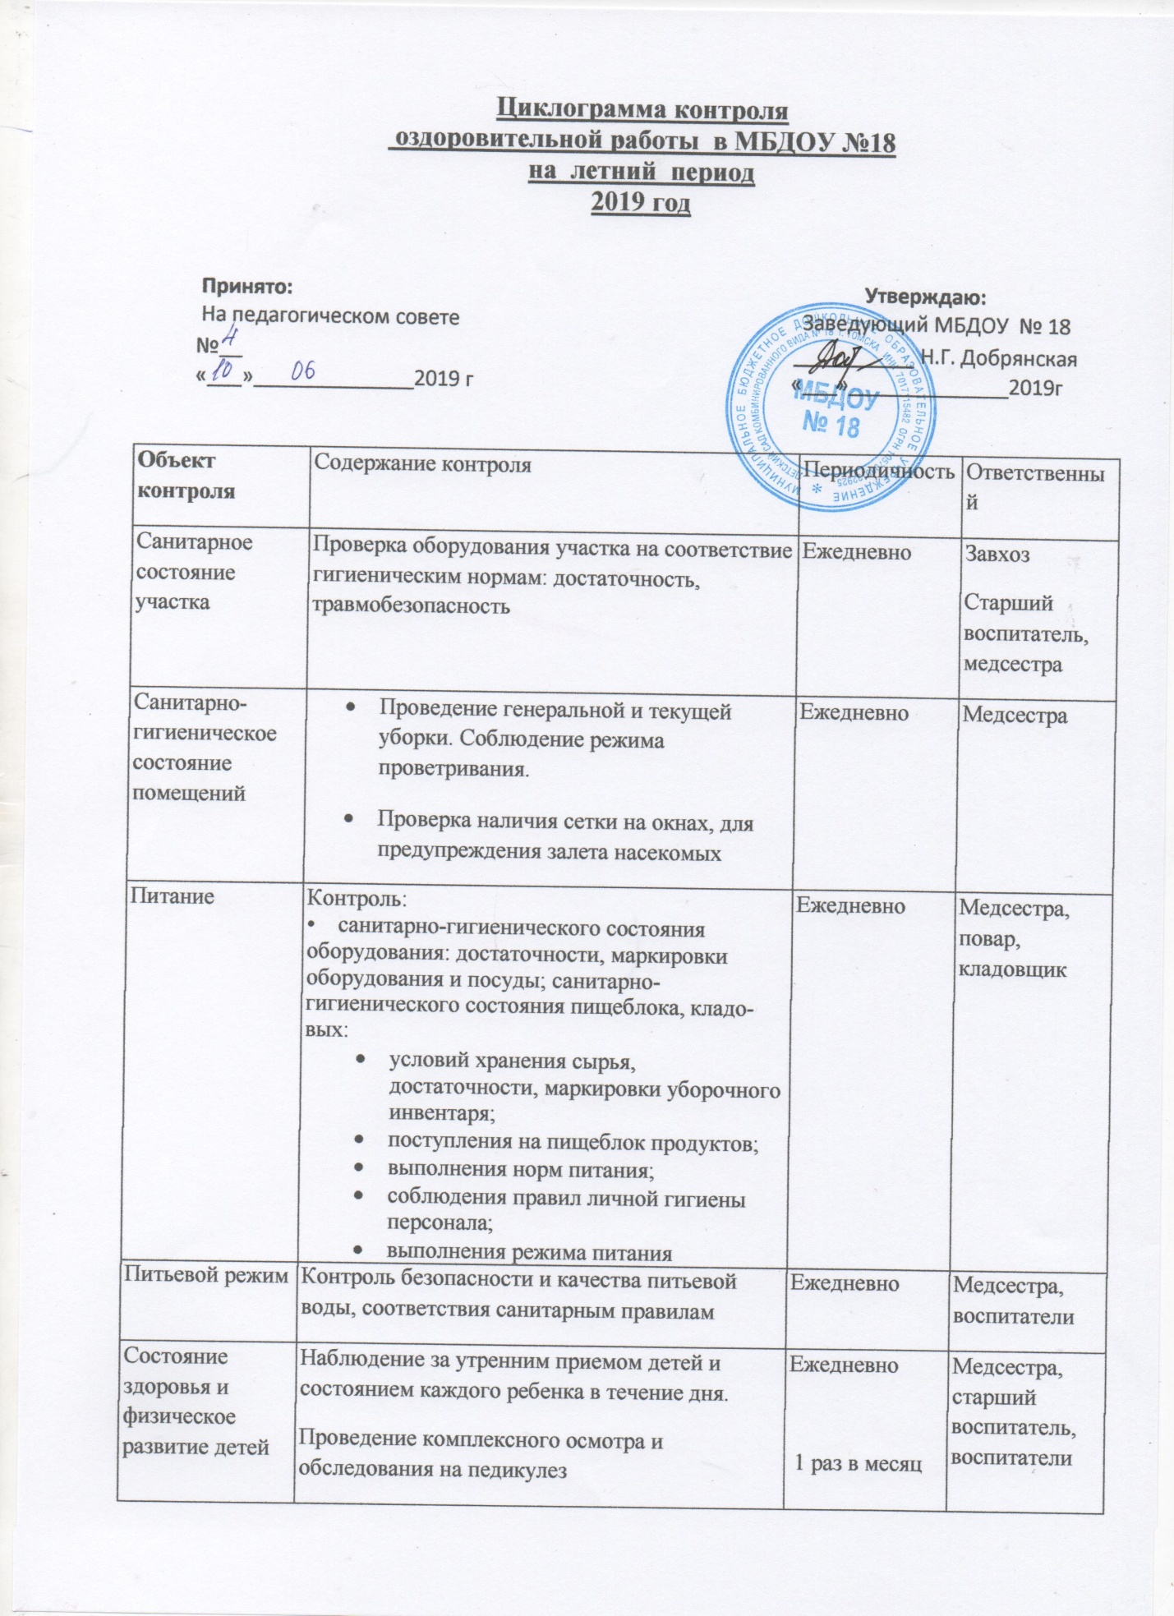

Состояние одежды и обуви | Проверка соблюдения требований к одежде в помещении и на прогулке в соответствии с температурой воздуха и возрастом детей | Ежедневно | Медсестра, воспитатели.
Двигательный режим | Контроль:  • соблюдения объема двигательной активности в течение дня;  • соответствия двигательного режима возрастным требованиям;  • разнообразия форм двигательной активности в течение дня | Ежедневно | Медсестра, воспитатели.
Система закаливания | Проведение воздушных ванн, обливания ног, босо хождения по песку, траве. | Ежедневно | Медсестра, воспитатели
Прогулка | Контроль:  • соблюдения требований к проведению прогулки (продолжительность, одежда детей, организация двигательной активности);  • содержания и состояния выносного материала | Ежедневно | Медсестра, воспитатели ,старший воспитатель
Физкультурные мероприятия | - Проведение физкультурных мероприятий на воздухе.  - Проверка санитарно-гигиенического состояния места проведения | Ежедневно | Медсестра, воспитатели .
Оздоровительные мероприятия в режиме дня | - Проведение утренней гимнастики на улице;  - двигательной разминки; гимнастики после сна;  - трудовой деятельности и др. | Ежедневно | Медсестра, старший воспитатель.
Дневной сон | Контроль:  • санитарно-гигиенического состояния помещения;  • учета индивидуальных особенностей детей;  • за гимнастикой пробуждения | Ежедневно | Медсестра, воспитатели.
Физкультурно-оздоровительные досуги и развлечения | Проверка:  • санитарного состояния оборудования и безопасности места проведения мероприятия;  • содержания и состояния выносного материала;  • двигательной активности детей | По плану | Медсестра,  старший  воспитатель

